**GF (Grep for Patterns) Nedir?**

Bu araç, özellikle web uygulamalarında belirli güvenlik zafiyeti türlerini (XSS, SSRF, LFI, SQLi vb.) tespit edebilecek URL’leri filtrelemek için kullanılır.

**GF (Grep for Patterns) Nedir?**

GF, sızma testleri ve bug bounty süreçlerinde kullanılan, ön tanımlı veya özel kalıplara (patterns) göre HTTP isteği veya URL çıktıları arasında potansiyel zafiyet barındıran satırları filtreleyen bir komut satırı aracıdır.

Kısacası:

Binlerce URL içerisinden potansiyel zafiyet içerenleri süzmek için bir büyüteç.

GF genellikle ParamSpider, waybackurls, gau, hakrawler gibi araçlardan çıkan URL listeleriyle birlikte kullanılır.

**GF Ne İşe Yarar?**

* XSS’e ***açık ?q=, ?search=, ?term=*** gibi parametreleri filtreler
* SQLi *olabilecek* ***?id=, ?uid=*** gibi endpoint'leri yakalar
* LFI içerebilecek ***?file=, ?path=*** gibi parametreleri listeler
* SSRF, open redirect ve RCE gibi yaygın zafiyet türleri için ön tanımlı filtre dosyaları barındırır

Kurulum (Kali / Debian tabanlı): ***go install github.com/tomnomnom/gf@latest***

Yardımcı dosyaları kurmak için:

***git clone https://github.com/1ndianl33t/Gf-Patterns***

***mv Gf-Patterns/*.json ~/.gf***

**Kullanım Örnekleri**

1. Wayback URL çıktısından XSS içerebilecek URL’leri filtrele:

***cat urls.txt | gf xss***

1. SQLi için filtreleme:

***cat urls.txt | gf sqli***

1. LFI (Local File Inclusion):

***cat urls.txt | gf lfi***

1. SSRF örneği:

***cat urls.txt | gf ssrf***

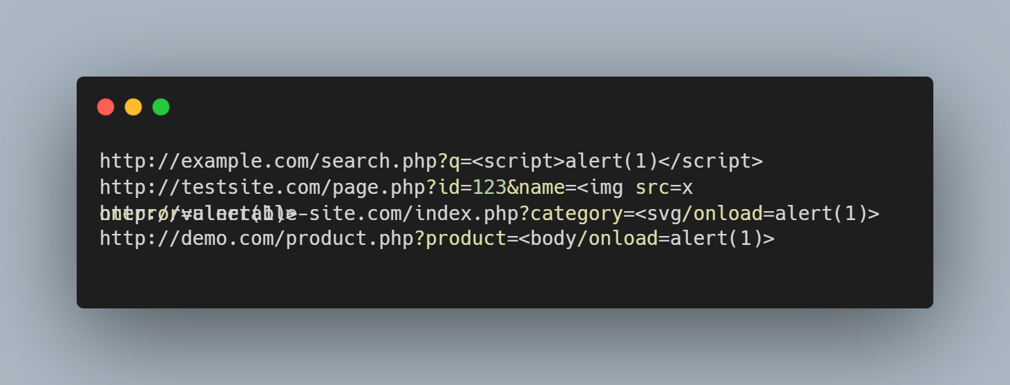

Bu örnekte, gf xss komutu urls.txt içindeki URL’leri tarayarak XSS açığı olabilecek parametreleri filtreler ve yukarıdaki gibi şüpheli URL'leri listeler.

* GF aracı kendi kalıplarını oluşturma imkanı tanır. Yani özel bir zafiyet tipi için JSON tanımı yazılabilir.
* gf çıktısı, dalfox, kiterunner, ffuf gibi tarayıcılarla entegre çalışabilir.
* Zaman kazandırır, karmaşık grep komutları yazmadan potansiyel açıkları ortaya çıkarır.
* Özellikle otomatik keşif betikleri için ideal bir parçadır.

**Eğitim İçin Notlar**

* Öğrencilere “çok veri içinden anlamlı veri çekme” mantığını öğretir.
* Filtre sistemleri ve pattern eşleştirme konusunda pratik sağlar.
* XSS, SQLi gibi zafiyetlerin hangi parametre isimlerinde gizlenmiş olabileceğini görsel olarak keşfetme imkânı sunar.